导出“学期选用教材汇总表”操作说明（管理员）

更新日期：2021年07月01日　版次：第5.3版

适用于2021-2022学年第1学期

**操作事项**具体如下：

一、导出全部选用教材

任课教师提交“授课信息登记”后，开课单位的教学管理人员可在“授课管理”目录下的“教材选用信息查询”里看到课程教材选用记录如下图：

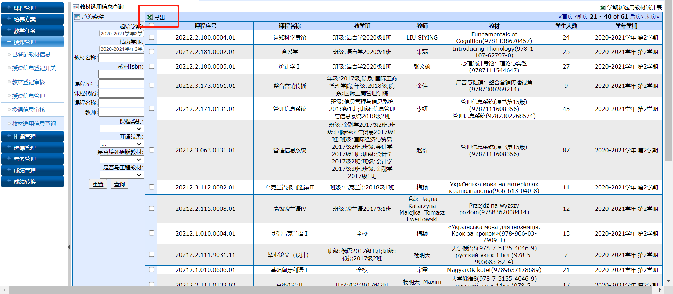

在页面中，设置查询条件并选中相关记录后，点击左上角的“导出”功能键。可导出查询到的所有教材信息，相关字段为《学期选用教材汇总表》的要求内容。

　　注：因为查询结果是以教学班（即课程序号）的不同显示的，而导出的表格则是以各教材为一行，导出后的条目数与查询结果数会有所不同（如下图）

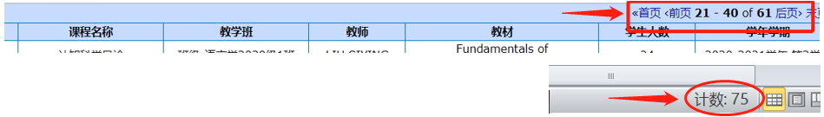

　　如下图中的“管理信息系统（课程序号20212.2.171.0131.01）”这门课，因录入的教材信息为两条，故在导出的教材汇总表中对应两条数据。



　　二、导出新选用教材

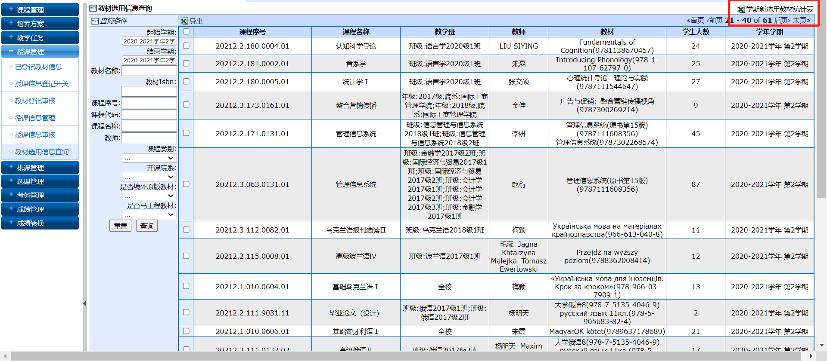

点击右上角“学期新选用教材统计表”即可查看并导出所选学期区间新选用的教材。

**功能流程图**

选择“授课管理”的“授课信息审核”项

导出全部查询结果或选中部分条目导出

设置筛选条件并查询

点击左上角“导出”

也可直接点击右上角导出“学期新选用教材统计表”

―全文完―